Noticias de la sección de Economía de Vanguardia (Semana del 9 al 15 de septiembre del 2020)

Integrantes:
-Laura Nathalia Quintero Ariza
-Laura Juliana Niño Torres
-María Paula Parada Villamizar

ANÁLISIS

Durante la semana del 9 al 15 de septiembre se recolectó información de 21 noticias del medio “Vanguardia” en la sección de economía, 3 noticias por día. Se analizó semióticamente titulares, fuentes, sesgo noticioso y los tipo de imágenes que se presentaron durante los días establecidos, comparando los resultados con el análisis de semana anterior del 2 al 8 de septiembre para identificar las diferencias, similitudes y tendencias en cuanto a lo periodístico.
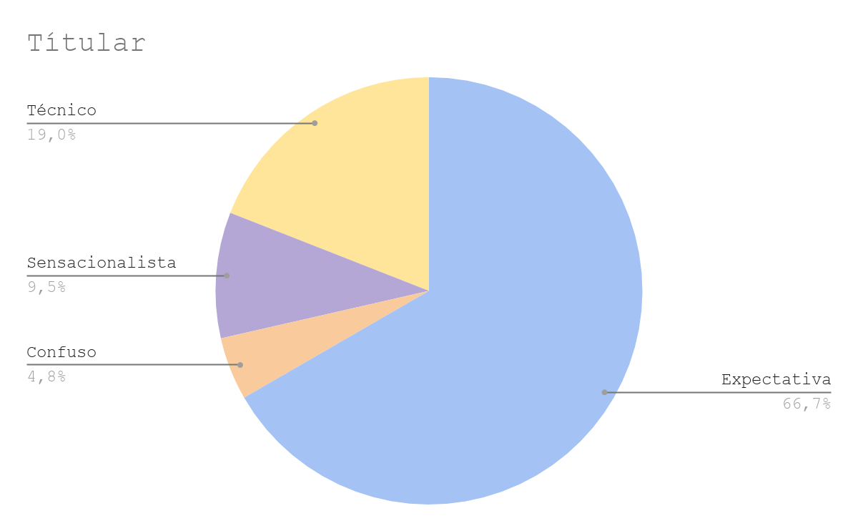

El análisis cuantitativo realizado muestra que las noticias presentan mayor cantidad de Titulares de Expectativa (66,7% que refiere a 14), este dato se mantuvo desde el análisis de la semana pasada, que con un 42,9%, era el titular más usado. Posiblemente se usa este tipo de titular porque al ser noticias económicas, suelen tender a un contenido técnico y formal que puede aburrir al público, así que se utiliza este encabezado que propone una expectativa sobre el resultado para atraer más audiencia y llamar la atención de quien la vea, siguiéndole en cantidad están los titulares técnicos, que bajaron en número a un 19%, es decir, solo 4 noticias esta semana usaron una terminología que no es de fácil comprensión, luego observamos a los titulares sensacionalistas que aparecieron solo en 2 noticias con un 9,5%, bajando en cantidad a comparación de la semana pasada y por último, los confusos, con una sola noticia (4,8%), esta semana se identificaron pocos de estos tipos de titulares y fueron reemplazados con los de expectativa.
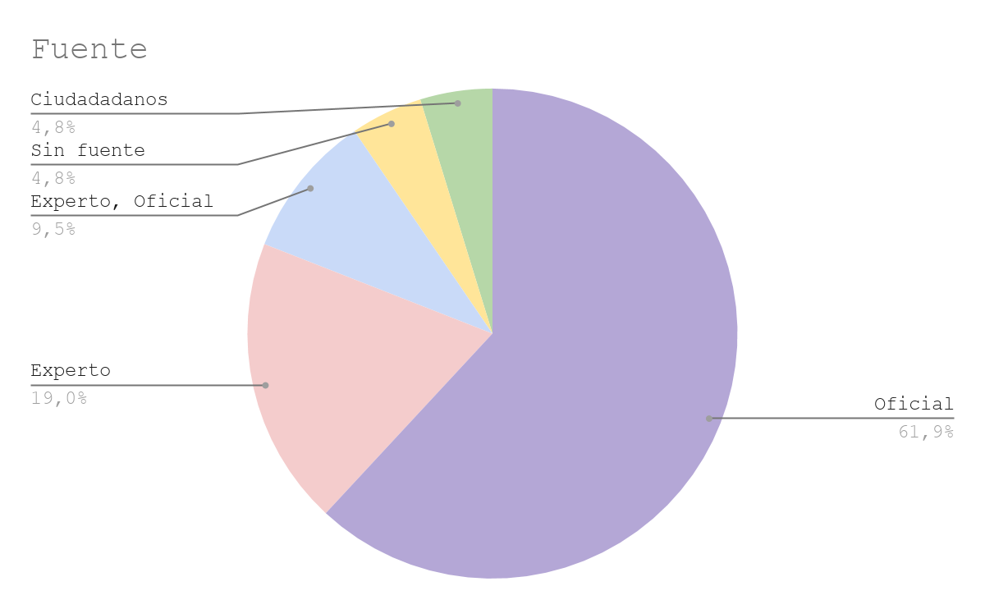
En el análisis de fuentes se concluye, por un porcentaje de 61,9% (13 noticias) que las fuentes oficiales son a las que el periódico Vanguardia acudió en los días 9 a 15 de septiembre, dando a entender que es común recibir información directamente de las corporaciones, entidades u organizaciones que el estado posee, para representar un rol de liderazgo y poder; comparándolo con el anterior análisis que tuvo 38,1% (8 noticias), se mantuvo con una leve disminución de 1 noticia con esa fuente. Luego, le sigue la fuente de expertos, en el anterior análisis se refleja un minimo interes de opinión en la fuente con sólo 3 noticias que recurrieron a esta, lo que al contrario sucede en esta semana con 23,8% (5 noticias), lo que indica que la variación del acudir a esta información depende del contexto de la noticia. Y por último la fuente ciudadana que se mantuvo igual a la de la semana anterior con un 4,8%, es decir, 1 noticia. Algo poco común se muestra con porcentaje de 4,8% (1 noticia), sin fuente, lo que crea un cuestionamiento por parte del periodico al no tener un fundamento claro sobre uno de sus contenidos.

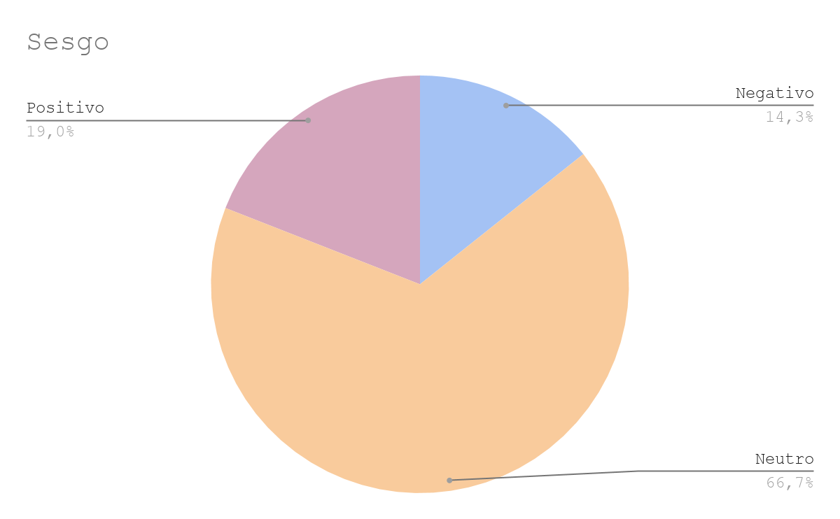
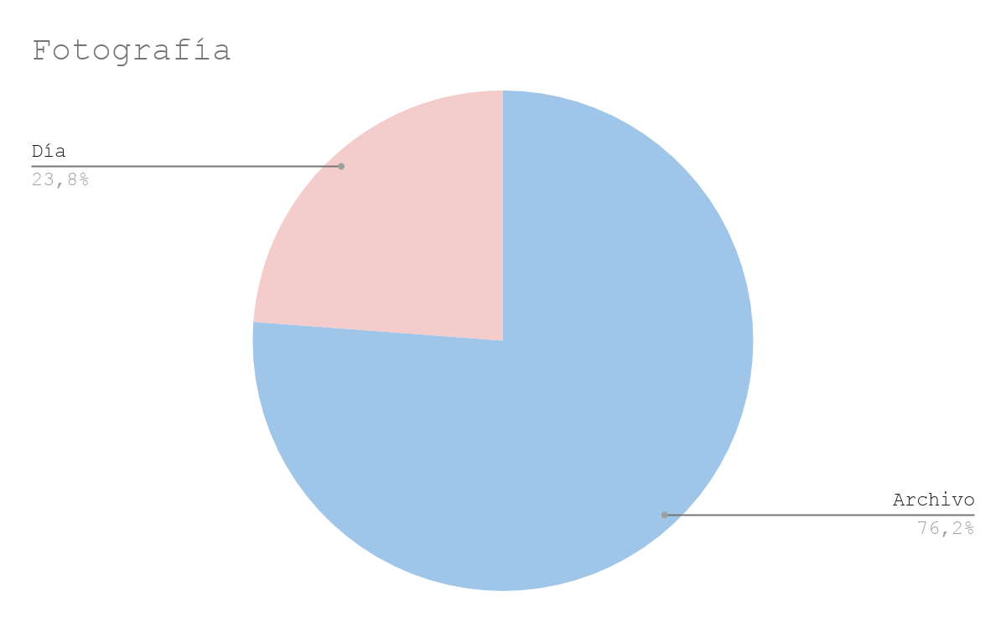
En cuanto al sesgo noticioso se observa que esta semana subió el porcentaje de narraciones neutras de un 42,9% a un 66, 7%(14 noticias), esto muestra que vanguardia en la sección económica tiende a narrar según los hechos e información que se le presenta. En sesgo positivo, habían aparecido 9 noticias, esta semana se identificaron 5 (23,8%), por otro lado, en el sesgo negativo se mantuvo igual, con 3 noticias en un 14, 3%. Creemos que cuando se hacen estos tipos de sesgo que benefician alguna institución o en los que se cuentan hechos desventajosos sobre algo o alguien, es por presión de los socios inversionistas que algunas veces ejercen su poder, sin embargo prima la libertad de prensa en esta sección.

En las fotografías, se evidenció un 19,0% (4 noticias) son tomadas del día, lo que significa una disminución comparada con el anterior que tenía un 23,8% (5 noticias), por otra parte, hubo un aumento de fotografías de archivo (17 noticias), debido a que en la del anterior semana se registraron 76,2% (16 noticias).
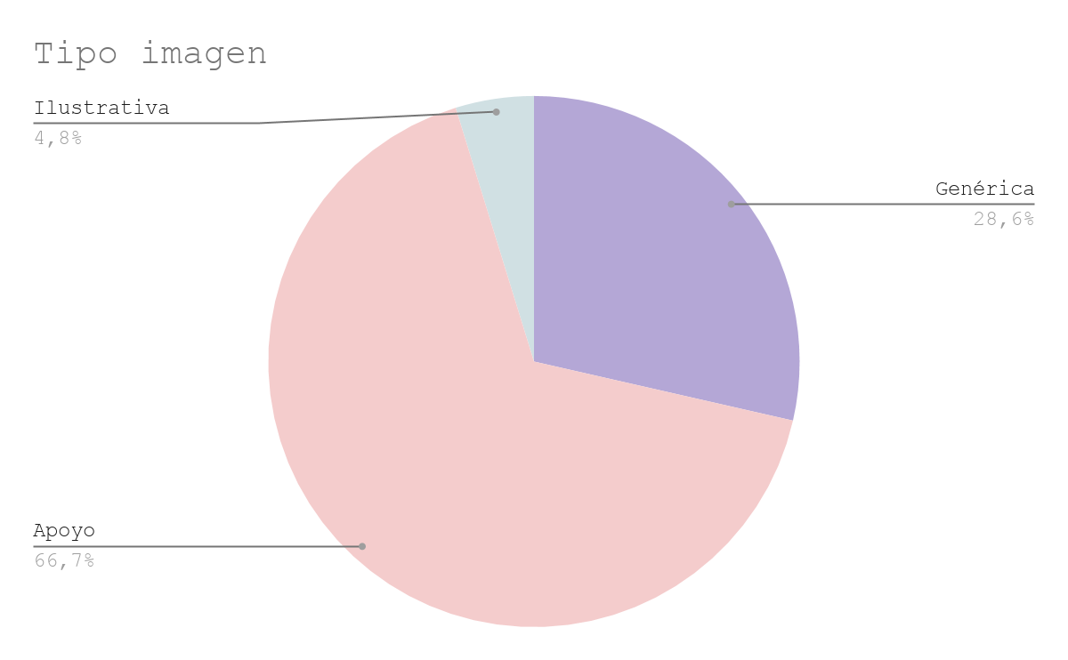
En los tipos de imágenes por mayoría está la de 61,9% (13 noticias) de apoyo, lo cual como su nombre lo indica fundamenta lo escrito, en comparación a la anterior semana que tuvo un 23,8 % (5 noticias). Siguiendo, se encuentra la imagen genérica con un 28,6% (6 noticias) lo que significa que disminuyó 4 noticias, contrastando con la anterior semana que tuvo 42,9% (9 noticias), Por consiguiente, con un 9,5% (2 noticias) ilustrativas se registran en la semana, indicando que el medio casi no demostró por medio de tipografías la información compartida, generando un cambio de 5 noticias de diferencia. En conclusión, podemos apreciar que este medio utiliza fotografías predeterminadas de archivo y genéricas, ya que los temas tocados en esta sección son en su mayoría abstractos, así, al hablar de dinero, porcentajes o “caída” de la bolsa de valores, se les obliga a utilizar recursos que de alguna forma representen e ilustren lo que se quiere dar a conocer. Analizamos que se usa este tipo de fotos también por facilidad, la situación actual de pandemia y cuarentena limita el movimiento de los fotógrafos y periodistas.

